Республика Карелия
Администрация
Прионежского муниципального района
Муниципальное образовательное учреждение
«Нововилговская средняя общеобразовательная школа № 3»

Исследовательская работа по теме:
Вред и польза компьютерных игр

Выполнил: ученик 4б класса Кобоев Владислав
Руководитель: Феклина Ксения Сергеевна, учитель

п. Новая Вилга
2019 г.
Цель: Узнать о пользе и вреде современных компьютерных игр
Задачи:
1. Узнать, в какие игры играют мои одноклассники.
2. Узнать, какие правила нужно соблюдать при игре на компьютере.
3. Определить, какие компьютерные игры полезны.
4. Проанализировать полученную информацию.
Методы исследования:
1. Интервьюирование.
2. Наблюдение.
Гипотеза:
Я считаю, что многие мои одноклассники много времени проводят играя в компьютерные игры, и не задумываются о том, что вред от игр можно снизить.
Актуальность:
Я считаю, что выбранная мною тема важна, так как большинство моих одноклассников, проводит много времени за компьютерной игрой.
Введение
Компьютерная игра - компьютерная программа или часть компьютерной программы, служащая для организации игрового процесса (геймплея), связи с партнёрами по игре, или сама выступающая в качестве партнёра. Иногда используется термин «видеоигра».
Польза и вред компьютерных игр.
Польза:
- Развитие логики, мышления, внимания, воображения, умение находить решения из различных ситуаций, развитие моторики, умение сравнивать, анализировать.
Вред:
- Ухудшение зрения, осанка, устает спина. Игры приводят к агрессии, скандалам с родителями, затягивают, создают нервозность, вызывают привыкание, меньше хочется живого общения. От игр может снижаться успеваемость.
Для того чтобы работа за компьютером не приносила вреда, необходимо соблюдать ряд правил, которые помогут сберечь наше здоровье.
Правила работы на компьютере:
- Всегда необходимо выбирать игры по возрасту.
- Выбирать правильную позу при работе за компьютером.
- Играть по 15 минут несколько раз в день. Играть не более часа в день.
- Выполнять физ.минутки для глаз и опорно-двигательного аппарата (см. Приложение 1).
- Выбирать развивающие компьютерные игры.
Я опросил своих одноклассников и учеников из параллельного 4 класса о том считают ли они компьютерные игры полезными или вредными. Результаты были такими (рис. 1):

Рис. 1.
Выводы:
1. В нашем современном мире есть место компьютерным играм.
2. Игры обязательно должны соответствовать нашему возрасту.
3. Выполнять правила пользования компьютером, заботиться о своем здоровье.
4. Не нужно забывать о том, что в нашей жизни есть много интересного и увлекательного: чтение, творчество, общение, прогулки, хобби и конечно спорт.
Я хочу думать, что моя работа будет полезной для моих одноклассников. Давайте выбирать игры внимательно, не рискуя, в соответствии с нашим возрастом. Игры позволяют развивать память, внимание, воображение. Очень хочу, чтобы все помнили о вреде и опасности компьютерных игр.
Список использованной литературы:
- Вред и польза компьютерных игр. [Электронный ресурс] // Режим доступа: https://vse-sekrety.ru/291-vred-i-polza-kompyuternyh-igr.html
- Карова Джульета Нажмудиновна. Памятка о правилах работы за компьютером школьника. [Электронный ресурс]. Режим доступа: https://infourok.ru/konspekt-pamyatki-dlya-raboti-shkolnika-za-kompyuterom-1657938.html
- Компьютерная игра. [Электронный ресурс] // Режим доступа: https://dic.academic.ru/dic.nsf/ruwiki/4846
- Обучающие компьютерные игры. [Электронный ресурс] // Режим доступа: https://www.igraemsa.ru/obuchajushhie-igry
- Польза компьютерных игр. [Электронный ресурс] // Режим доступа: https://apteka.ru/info/articles/avtorskie-kolonki/o-polze-kompyuternykh-igr/

Приложение 1
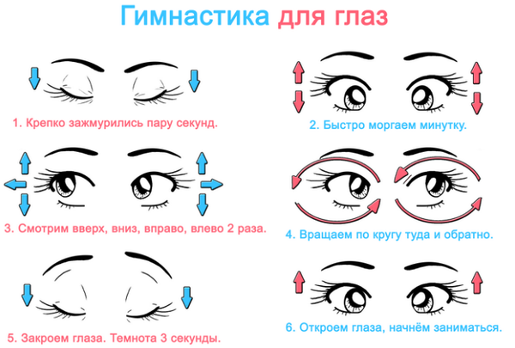

Компьютерная игра. [Электронный ресурс] // Режим доступа: https://dic.academic.ru/dic.nsf/ruwiki/4846
Карова Джульета Нажмудиновна. Памятка о правилах работы за компьютером школьника. [Электронный ресурс]. Режим доступа: https://infourok.ru/konspekt-pamyatki-dlya-raboti-shkolnika-za-kompyuterom-1657938.html

